**Муниципальное бюджетное дошкольное образовательное учреждение «Детский сад №6 «Семицветик»**

городского округа город Шарья Костромской области

СОГЛАСОВАНО УТВЕРЖДЁН

Педагогическим советом Приказом МБДОУ ДС № 6

МБДОУ ДС №6 «Семицветик» от………………..202…г

(протокол от ……………….202..г)

**Проект во второй младшей группе «Наши игрушки»**

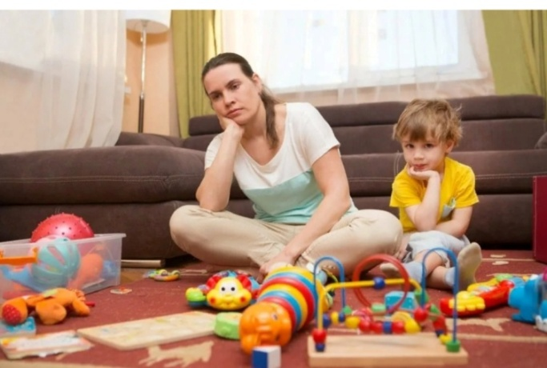 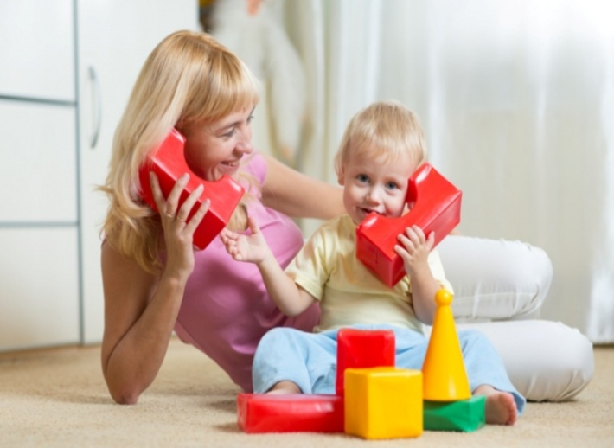

Автор проекта:

Удалова Татьяна Юрьевна

Воспитатель второй младшей группы

г. Шарья, 2023г

Содержание

1.Введение 3

2.Актуальность проекта 4

3. Этапы реализации проекта. 7

1. Подготовительный этап 7

2. Основной этап реализации проект 8

3. Заключительный этап. 11

Приложение 1 Стихи 12

Приложение 2 Подвижные игры 14

Приложение 3. Пальчиковые игры 16

Приложение 4. Занятия 17

Приложение 5. Дидактические игры 40

Приложение 6. Физминутки 41

Приложение 7. Рекомендации для родителей 42

Приложение 8. Картинки 52

Приложение 9. Семинар - практикум «Игрушки наших детей» 56

Памятка для родителей 66

Приложение 11. Анкета для родителей 69

Список используемой литературы 73

**1.Введение**

**Возрастная группа:**  вторая младшая группа 3 – 4 года

**Вид проекта:** игровой, комплексный

**Тема проекта:** Наши игрушки

С первых дней жизни ребенка мы начинаем его развивать: поем песенки, разговариваем с ним, рассказываем прибаутки, потешки, сказки. Дальше ребенок начинает нас узнавать, тянет к нам руки, улыбается и …хватает первую в своей жизни игрушку. Какую? Именно погремушка начинает всесторонне развивать ребенка, а именно: слух, зрение, координацию движений, мелкую моторику. Пройдет совсем еще немного времени, и ребенок будет садиться, ползать, вставать на ножки. Возникнет проблема в дальнейшем развитии. Мы начинаем покупать другие игрушки: куклы, пирамидки, машинки, мячи и так далее.

Что такое игра? Игра – это ведущий вид деятельности, через которую дети познают окружающий мир. В игре дети учатся человеческим отношениям (отзывчивость, сердечность, дружелюбие, понимать чувства других людей). В игре формируется личность ребенка. Не наигравшись, у ребенка могут появиться страхи, усталость, пассивность, низкая самооценка и агрессия.

Задача – научить детей играть.

Все игрушки, которые предлагает детский сад, направлены на развитие ребенка: одни игры развивают память, другие внимание, третьи прививают нам чувство ответственности, отзывчивости.

Современные дети живут совершенно в другом мире. Родителям кажется, что дети другие, поэтому и игрушки нужны другие, новые, современные. Но, по большому счету, все игрушки – это РЕКЛАМА. Полки магазинов ломятся от изобилия игрушек, но все ли они хороши? Как игрушка влияет на ребенка:

положительно или отрицательно? Задумываетесь ли вы о пользе или вреде при выборе игрушки для своего любимого чада?

 Совместными усилиями можно достичь устойчивого положительного результата. Дети легко внушаемы, и **устои семьи, семейные традиции** играют огромную роль в формировании личности ребёнка.

Воспитание и развитие ребёнка невозможно без участия **родителей**. *Чтобы они стали помощниками педагога, творчески развивались вместе с детьми, необходимо убедить их в этом, что они способны на это, что нет увлекательнее и благороднее дела, чем учиться понимать своего ребёнка, а поняв его, помогать во всём, быть терпеливым и деликатным и тогда всё получится.*

**2.Актуальность проекта**

 Поводом организовать и провести этот проект послужило то, что замыкаясь на телевизорах, компьютерах, дети стали меньше общаться со взрослыми и сверстниками, а ведь общение в значительной степени обогащает чувственную сферу. Современные дети стали менее отзывчивыми к чувствам других. Поэтому работа, направленная на развитие эмоциональной сферы, очень актуальна и важна. Большие возможности для развития эмоциональной сферы малыша предоставляет игра.

         В раннем возрасте основой становления личности ребёнка является предметно-игровая деятельность. Миновав её, невозможно рассчитывать на полноценное взросление человека.

 Игрушка — это не просто забава. Дарить игрушки было распространенным обычаем - подарок приносит ребенку здоровье и благополучие. Но, мы стали замечать, что дети бросают игрушки, вырывают друг у друга, не видят, что игрушки валяются. И поэтому было решено в течении реализации проекта совместно с **родителями создать книгу игрушек по произведению А. Барто.** Важно выработать у ребенка привычку беречь игрушку, аккуратно их складывать, убирая после игры. Желательно научить его делиться игрушками при игре со сверстниками, дарить игрушки, которые смастерил сам другим детям. Пусть ребенок почувствует радость того, что доставил удовольствие другому малышу.

**Проблема:** Сейчас полки  магазинов ломятся от многообразия детских игрушек, поэтому в наше время стало актуальным уметь распознавать, что за каждой игрушкой стоит, и какую пользу, или вред, она несет. К сожалению, понаблюдав за теми игрушками, что дети приносят в группу, я выявила следующую проблему: у детей мало опыта игры с игрушками, а у взрослых – неразборчивость их выбора.

**Цель проекта:**

1. Вызвать у детей желание играть с игрушками, использовать их по назначению, бережно относиться к игрушкам.

2. Помочь родителям сформировать собственные критерии выбора игрушек.

3. Выработать стратегию поведения и пути их разрешении в различных в типичных ситуациях.

4. Пробудить интерес родителей к созданию собственных игрушек для детей.

**Тип проекта**: творчески-игровой.

**Длительность проекта**: с 01.09.2023г по 31.05.2024г.

**Участники проекта**: дети, воспитатели, родители.

         В основу проекта положена **следующая гипотеза**: мы полагаем, что развитие эмоциональной отзывчивости у детей младшего дошкольного возраста в процессе формирования познавательной активности к игрушкам будет успешным, если:

 • создать условия психологической защищённости, эмоционально – положительной атмосферы во время совместной игровой деятельности педагога с детьми;

 • предметно-развивающая среда соответствует возрастным и индивидуальным особенностям детей;

 • развивать эмоциональную отзывчивость в контексте познавательной активности к игрушкам;

 • использовать методы педагогической интеграции.

 • положить начало формирования заботливого, доброжелательного отношения к игрушкам.

 В соответствии с поставленной целью и гипотезой мною определены следующие **задачи проекта**:

1.Формировать знания о свойствах, качествах и функциональном назначении игрушек.  
2.Развивать коммуникативные навыки, игровые умения детей, любознательность, активность, эмоциональную отзывчивость.

3.Воспитывать желание беречь игрушку и заботиться о ней.

4. Поддерживать стремление ребенка активно вступать в общение, высказываться;

 5. Развивать эмоциональный отклик на любимое литературное произведение посредством сюжетной игры; стимулировать ребенка повторять за воспитателем слова и фразы из знакомых стихотворений.  
6. Оказать родителям практическую помощь в выборе игр и игрушек для детей, в организации совместной игровой деятельности с детьми в кругу семьи, развивать умение видеть окружающий мир глазами ребенка. Помочь родителям в понимании, какой вред и пользу несут в себе современные игрушки.

**Методы:** 1.Ознакомление                              2.Анкетирование  
3.Наблюдение 4.Анализ 5.Беседа

**Ожидаемые результаты:**

**Дети:**

 1. проявляют интерес к экспериментированию с различными игрушками;

 2. овладевают знаниями о свойствах, качествах и функциональном назначении игрушек;

 3. проявляют доброту, заботу, бережное отношение к игрушкам;

 4. возрастает речевая активность детей в разных видах деятельности;

**Родители:**

 1. обогащение родительского опыта приемами взаимодействия и сотрудничества с ребенком в семье;

 2. повышение уровня информированности родителей при выборе игрушки.

**3. Этапы реализации проекта.**

1. **Подготовительный этап**

Деятельность педагога:

        Изучение методической литературы по теме.  
        Постановка целей и задач проекта.  
        Наблюдение за детьми.  
        Подбор игр, литературы, иллюстраций, игрушек.

Деятельность детей:

        Самостоятельная деятельность детей с разнообразными игрушками.  
        Рассматривание иллюстрации по теме.  
        Рассматривание  игрушек.

Деятельность родителей:

        Наблюдение  за детьми.  
        Беседы с родителями.

1. **Основной этап реализации проект**

**ПЛАН ПРОЕКТНЫХ МЕРОПРИЯТИЙ**

**Сентябрь Игрушки**

**1** Занятие**. «**Моя любимая игрушка**»**  (приложение 4)

Цель: вызвать желание беречь игрушки, заботиться о них.

2. Д/И «Новая кукла» (знакомство с игровой зоной )

Цель: напомнить детям названия предметов, находящихся в игровых зонах. (Приложение 5)

3.Рекомендации для родителей: "Какие игрушки нужны детям?" (Приложение 7)

4. Анкета для родителей «Для чего ребёнку нужны игрушки?» (Приложение 11)

**Октябрь «Наша Таня»**

 1. Обследование мяча - тонет или нет в воде (в виде экспериментальной деятельности). (Приложение 4,)

 2. Чтение и обыгрывание стихотворения А. Барто «Наша Таня». (Приложение 8)

 3. Игра с куклой «Угостим куклу чаем».(Приложение 5)

 4. Подвижная игра «Прокати мяч через ворота» (Приложение 2)

5.Физминутка «Девочки и мальчики» (Приложение 6)

6. Пальчиковая игра «Наша Таня» (Приложение 3)

7. Подвижная игра «Мой веселый звонкий мяч» (Приложение 2)

8. Обработка результатов анкетирования

**Ноябрь «Машина»**

 1. Обследование машины.»Грузовая машина» (Приложение 4)

 2. Подвижная игра «Воробушки и автомобиль». (Приложение 2)

 3. Чтение и обыгрывание стихотворения А. Барто «Грузовик».(Приложение 4,8)

 4. Рисование «Дорога для грузовика». (Приложение 4)

5. Беседа с родителями «Для чего нужны игрушки?» (Приложение 7)

6. Д/и «Машина». Цель: обследование машины. Продолжать формировать представления у детей о транспорте, его назначении. Учить выполнять цепочку игровых действий.  
7.Театрализованная деятельность «В гостях у кукол». Цель: развивать чувство цвета, вызвать эмоциональный отклик на игровую ситуацию.

8. Памятка для родителей « Игрушка – это серьёзно» (Приложение 10)

**Декабрь «Самолет»**

 1. Обследование самолета. «Рассматривание игрушки самолет» (Приложение 4)

 2. Чтение и обыгрывание стихотворения А. Барто «Самолет».(Приложение 8)

 3. Подвижная игра «Самолеты» (Приложение 2)

4. Пальчиковая игра «Самолет» (Приложение 4)

5. Раскрашивание предметных картинок с изображением игрушек Цель: учить сравнивать изображение с реальным предметом, находить общие черты.  
6.Д/и «Мишка и зайчик». Цель: Обследование игрушки. Расширить представления детей об игрушках. Учить детей помогать игрушкам в трудных ситуациях. Воспитывать отзывчивость, внимательность.

7. Памятка для родителей « Антиигрушка» (Приложение 10)

**Январь «Зайка»**

 1. Обследование зайки. « Знакомство с игрушкой заяц» (Приложение 4)

 2. Подвижная игра «Зайка серенький сидит и ушами шевелит». (Приложение 2)

 3. Чтение и обыгрывание стихотворения А. Барто «Зайка». (Приложение 4,8)

4. Д/И «Чудесный мешочек» (Приложение 5)

5. Рекомендации для родителей «Какие игрушки нужны детям»

**Февраль «Мишка»**

 1. Обследование мишки «Поиграем с мишками» (Приложение 4)

 2. Чтение и обыгрывание стихотворения А. Барто «Уронили мишку на пол…». (Приложение 8)

 3. Подвижная игра «У медведя во бору». (Приложение 2)

4. Д\И « Игрушки в гостях у ребят» Цель: формировать способность детей к диалоговой речи, учить отвечать на вопросы о какой-либо игрушке.  
5.Трудовое поручение «Укладываем игрушки спать». Цель: учить детей убирать игрушки на свои места.

5. Анкетирование «В какие игрушки играют дети?» (Приложение 11)

**Март «Стройка»**

**1** Театрализованная деятельность «В гостях у кукол» (Приложение 5)

2. Конструирование «Стройка»

3.Подвижная игра «Лохматый пес» ( Приложение 2)

4. Родительское собрание «Игрушки наших детей» (Приложение 9)

Цель: помочь родителям в понимании, какой вред и пользу несут в себе современные игрушки.

**Апрель «Матрешки»**

1.Чтение и обыгрывание стихотворения Ю.Володина « Матрешки» (Приложение 5)

2.Развлечение «Мы - матрешки» Цель: вызвать положит. эмоции, учить элементарным театрализованным действиям

3.Трудовое поручение «Помоем игрушки». Цель: учить детей взаимодействовать друг с другом и с воспитателем, развивать трудовую деятельность.

4.Чтение Л Толстого « Был у Пети и Миши конь»

5 .Рекомендации для родителей «Роль игрушки в жизни ребенка». (Приложение 7)

**Май «Кораблик»**

1.Беседа «Любимые игрушки» (Приложение 5)

2.Д\И « Мы уложим мишку спать»

3.П\И « Прокати мяч через ворота»

4.Чтение В Сутеева «Кораблик»

5.Рекомендации для родителей «Играйте вместе с детьми» (Приложение 7)

**3. Заключительный этап.**

* Фотоколлаж: «Я играю».

* Выставка детских рисунков «Дорога для грузовика».

* Демонстрация книжки - игрушек по стихам А. Барто

* Родительское собрание «Игрушки наших детей» (приложение 6)

* Итоговое развлечение «Моя любимая игрушка» Цель: развивать творческую самостоятельность, вызвать положительные эмоции. (приложение 7)

* Фотоотчет для родителей по проекту

**Приложение 1**

 Стихи А.Барто «Игрушки»

Мячик  
  Наша Таня громко плачет:  
  Уронила в речку мячик.  
  - Тише, Танечка, не плачь:  
  Не утонет в речке мяч.

Самолет  
  Самолёт построим сами,  
  Понесёмся над лесами.  
  Понесёмся над лесами,  
  А потом вернёмся к маме.

Мишка  
  Уронили мишку на пол,  
  Оторвали мишке лапу.  
  Всё равно его не брошу -  
  Потому что он хороший.

Грузовик  
  Нет, напрасно мы решили  
  Прокатить кота в машине:  
  Кот кататься не привык -  
  Опрокинул грузовик.

Зайка  
  Зайку бросила хозяйка -  
  Под дождём остался зайка.  
  Со скамейки слезть не мог,  
  Весь до ниточки промок.

Матрёшка

Алый шёлковый платочек,

Яркий сарафан в цветочек,

Упирается рука

В деревянные бока.

А внутри секреты есть:

Может – три, а может – шесть.

Разрумянилась немножко,

Это русская матрёшка

**Приложение 2 Подвижные игры**

**Подвижная игра «Прокати мяч через ворота»** Цель: Совершенствовать умение детей прокатывать мяч в определённом направлении одной и двумя руками. Развивать глазомер, совершенствовать координацию движений и ловкость. Создавать положительный настрой от двигательной активности в игре.

**Подвижная игра «Самолеты»** Цель: учить детей бегать в разных направлениях, не наталкиваясь друг на друга; приучать их внимательно слушать сигнал и начинать движение по словесному сигналу.

**Подвижная игра «Воробушки и автомобиль».**Цель: Приучать детей бегать в разных направлениях, не наталкиваясь друг на друга, начинать движение и менять его по сигналу воспитателя, находить свое место.

**Подвижная игра «Зайка серенький сидит и ушами шевелит».** Цель: приучать детей слушать текст и выполнять движения в соответствии с текстом; учить их подпрыгивать, хлопать в ладоши, убегать, услышав последние слова текста.

**Подвижная игра “ У медведя во бору…”.** Цель: развитие у детей скорости реакции на словесный сигнал, развитие внимания; упражнять детей в беге.

**Подвижная игра «Мой веселый звонкий мяч»**

**Задачи:** Развивать у детей умение прыгать ритмично, в соответствии с текстом стихотворения, выполнять движения по сигналу. Упражнять в беге, в подпрыгивании на 2 ногах.

**Описание:** Дети сидят на стульях, поставленных в разных местах комнаты. Воспитатель находится в центре. Берет большой мяч и начинает отбивать его рукой о землю, говоря: «Мой веселый, звонкий мяч…». Воспитатель подзывает к себе детей и предлагает им попрыгать как мячики. Дети прыгают в том же темпе. Воспитатель кладет мяч и повторяет стихотворение, делая движение рукой, так, как будто отбивает мяч, а дети прыгают. Закончив стихотворение, воспитатель говорит: «Догоню!». Дети убегают.

**Правила:**

Убегать можно только после слов: «Догоню!»

**Варианты**: Воспитатель имитирует отбивание движение мяча, показывая на детях (они мячики, затем они катятся, бегут в разных направлениях). Можно поставить рядом с собой несколько детей, которые будут вместе с ним отбивать свои мячи, затем ловить убегающих.

**«Кот и мыши».**

**Задачи:** Развивать у детей умение выполнять движение по сигналу. Упражнять в беге по разным направлениям.

**Описание:** Дети – «мыши» сидят в норках (на стульях вдоль стены). В одном из углов площадки сидит «кошка» - воспитатель. Кошка засыпает, и мыши разбегаются по залу. Кошка просыпается, мяукает, начинает ловить мышей, которые бегут в норки и занимают свои места. Когда все мыши вернуться в норки, кошка еще раз проходит по залу, затем возвращается на свое место и засыпает.

**Приложение 3. Пальчиковые игры**

**Наша Таня…**

Наша Таня громко плачет*,              хлопки ладонями; ладони сжаты в кулачки,*

*вращательные движения около глаз*

Уронила в речку мячик.                  *волнообразные движения всей рукой:*

*пальца обеих рук соединены в круг*

Тише, Танечка, не плачь,               *указательный палец правой руки прижать к губам;*

*вращательные движения кулачками у глаз*

Не утонет в речке мяч.                   *волнообразные движения всей рукой;*

*пальца обеих рук соединены в круг*

Мы поедем за водой                       *имитация вращения руля*

И достанем мячик твой.                 *пальца обеих рук соединены в круг*

**Самолет**

Самолет построим сами,                *руки раскинуть в стороны и* покачивать вверх-вниз

Понесемся над лесами,                  *пальца обеих рук переплетены*

Понесемся над лесами,                 *руки раскинуть в стороны и*покачивать вверх-вниз

А потом вернемся к маме.              *Обхватить себя за плечи*

**Приложение 4**. **Занятия**

**Опытно-экспериментальная деятельность «Тонет, не тонет»**

**Цель:** формировать элементарную познавательно-исследовательскую деятельность и экспериментирование.

**Задачи:**

1. Стимулирование интереса детей к играм с природным материалом (вода) и к опытам с предметами (тонут, не тонут, плавают);

2. Уточнение и закрепление правил безопасного поведения у водоёма;

3. Расширение у детей знаний о цвете и форме предмета.

**Ход занятия:**

С плачем появляется кукла Таня.

-Что случилось Танечка, почему ты плачешь?

-Я играла у нас на озере, и мой мячик упал в воду, теперь у меня нет такого красивого мячика.

-Ребята как вы думаете мячик утонет? (ответы детей).

-А мы сейчас посмотрим, тонут резиновые мячики или нет. Посмотрите какие мячики, большие, маленькие, красные, жёлтые, синие, зелёные! А вот у нас маленький бассейн. Мы с вами положим мячи в воду и посмотрим, что у нас получится.

-Кирилл, возьми мячик. Какой мячик ты взял? (ответ)

-Что с ним случилось? (мячик плавает)

-Софья, какой мячик ты взяла? (ответ)

-Положи мячик в воду, что с ним произошло? (плавает)

Аналогично опрашиваются все дети.

-Посмотрите, ни один мячик не утонул, значит, резиновые мячики не тонут и твой мячик не утонул. Надо попросить взрослых и они тебе его достанут. Только сама в воду не заходи. Детям нельзя заходить в воду если нет рядом взрослых. Запомнила? (кукла отвечает)

-Давайте вспомним стихотворение Агнии Барто про Таню и мячик. (дети вместе с вос-лем читают стих)

Наша Таня громко плачет,

Уронила в речку мячик.

» Тише, Танечка, не плачь,

Не утонет, в речке мяч».

Кукла Таня: » В кармане у меня ещё камушки лежат они тонут или нет?»

-Давайте посмотрим ребятки, утонут  камушки или нет?

-Возьмите камушки и бросьте в бассейн с водой. Что же случилось с камнями? (утонули)

-Видите, дети, резиновые мячи не тонут, а тяжёлые камушки тонут.

-Сейчас мы возьмём оставшиеся мячи и пойдём с ними играть.

**Конспект занятия "Грузовая машина"**

**Программное содержание:** закрепить знания детей о транспортном средстве — грузовом автомобиле и его назначением, о профессии «водитель», о частях автомобиля (кузов, кабина, колёса) ; продолжать закреплять знания цветов (красный, жёлтый, синий, зелёный); тренировать составление грузового автомобиля из частей; развивать внимание, ориентирование в пространстве, умение реагировать на сигнал; воспитывать желание получить профессию шофера.  
**Приемы и методы:** словесный, игровой, наглядный.  
**Материал:** грузовая машина, жилеты, разноцветные рули и гаражи, части грузового автомобиля (кузов, кабина, колёса) на каждого ребёнка.   
**Словарная работа** «водитель», «грузовая», «чёрный».  
**Ход занятия**:  
**1. Организационный момент**  
Дети, послушайте загадку:   
Я — рабочая машина,   
Есть и кузов, и кабина.   
Грузы я возить привык,   
И зовут все ... (грузовик)   
Правильно, молодцы.   
Ребята, вы слышите сигнал автомобиля?   
(Звук сигнала БИ-БИ-БИ.)   
**2. Сюрпризный момент**  
*(Воспитатель ввозит в группу большой грузовик)*: Ребята, посмотрите, какая к нам приехала машина.   
Машина, машина бежит, гудит.   
В машине, в машине — водитель сидит.   
Би–би–би! Би–би–би!   
А как называется машина, которая перевозит грузы?   
Дети: Грузовая.   
Правильно, ребята, эта машина называется грузовая.   
А что перевозит грузовая машина?   
Дети: Песок, кубики.   
Правильно. Ребята, скажите, пожалуйста, а куда складывают груз?   
*Дети:* В кузов.   
**Воспитатель:** Правильно. А какого цвета кузов у нашей грузовой машины?   
Дети: Зеленый  
**Воспитатель:** Правильно. У каждой машины есть водитель. Водитель — это человек, который управляет машиной. А где у нас сидит водитель?   
*Дети:* В кабине.   
**Воспитатель:**Правильно. Какого цвета кабина у нашей грузовой машины?   
Дети: желтая  
**Воспитатель:** Правильно, ребята. А без каких частей машина не поедет?   
*Дети:* Без колёс.   
**Воспитатель:** Правильно, без колёс. Колёса по форме круглые, а по цвету — чёрные. Какие бывают колёса по форме и по цвету?   
*Дети:* Круглые, чёрные.   
**Воспитатель:** Правильно. Ребята, а где у нас едут машины?   
*Дети*: По дороге.   
**3. Игровой момент**  
А сейчас мы поиграем в игру: «Поставь машину в свой гараж».   
Вы все будете водителями автомобилей. Все автомобили будут ездить со мной по кругу, а когда я скажу: «Автомобили едут в гараж», надо будет поставить машину в гараж такого же цвета, как руль, который я сейчас каждому дам.*(Воспитатель раздаёт детям разноцветные рули.)*   
Шуршат по дорогам весёлые шины.   
Спешат по дорогам машины, машины.   
А в кузове важные срочные грузы:   
Кирпич и железо, дрова и арбузы.   
Автомобили едут в гараж!   
- Молодцы, все были внимательными водителями, справились с заданием, никто не перепутал свой гараж.   
Грузовые автомобили перевозят много тяжёлых грузов. И вот случилась беда, они сломались. Надо помочь, отремонтировать грузовые автомобили, собрать из частей.   
(Игра «Собери машину». Каждому ребёнку раздаются части грузовой машины, их надо собрать.)   
- Вот какие мои ребята молодцы, все автомобили отремонтировали. Машины — наши верные помощники. Надо следить за машинами, аккуратно с ними обращаться.   
**4.Итог** А вот этот большой грузовик останется у нас в группе, он будет жить у нас среди игрушек.   
Качу, лечу во весь опор,   
Я сам шофёр, я сам мотор,   
Нажимаю на педаль   
И машина мчится вдаль.   
*(Воспитатель ставит грузовую машину среди игрушек.)*

**Чтение и обыгрывание стихотворения А.Барто «Грузовик»**

Цель: Воспитывать у детей умение слушать, запоминать небольшое по объёму стихотворение, читать наизусть, не торопясь, чётко выговаривая слова и, особенно, окончания слов; учить детей отчётливо произносить звуки.

**Ход занятия:**

- Давайте покатаем кота в машине. Как только машина трогается, кот начинает мяукать, выпрыгивает, опрокинув грузовик. (Обыгрывается.)

- В этой книжке есть стихотворение про грузовик. Послушайте его:

Нет, напрасно мы решили

Прокатить кота в машине:

Кот кататься не привык –

Опрокинул грузовик.

Педагог читает стихотворение еще 1—2 раза. Дети помогают ему читать, затем декламируют самостоятельно.

**Конспект занятия по рисованию«Дорога для грузовика»**

**Задачи:**

1. Учить детей рисовать горизонтальные линии широкие;

2. Развивать у детей сюжетно-игровой замысел на основе впечатлений об окружающем;

3. Развивать мелкую моторику рук.

Интеграция образовательных областей:

1. Познание: Дать детям знания о том, что машины ездят по дороге, оставляют след;

• 2. Коммуникация: Способствовать развитию речи как средство общения;

• Продолжать учить детей вступать в диалог с педагогом и другими детьми.

• 3. Художественное творчество: Закрепить навыки рисования широких линий.

• 4. Чтение художественной литературы: Чтение стихотворения О. Корнеевой «Грузовик»;

• 5. Физическая культура: физкультминутка

6. Здоровье: Следить за правильной осанкой детей при работе за столом.

• Материал и оборудование: грузовая машина игрушка, гуашь, альбомные листы, кисточки, стаканы с водой.

**Предварительная работа:** наблюдение на прогулке за проезжающими машинами, следами от колес на дорогах. Игры с машинами, катание кукол.

**Ход занятия:**

Дети сидят на ковре. В группу въезжает машина «Би-би-би». Ездит по группе и оставляет след. (Воспитатель читает стих О. Корнеевой «Грузовик»)

Грузовик везет песок По шоссе, через лесок.

Он на стройку подъезжает И песочек выгружает.

Воспитатель: Скажите, пожалуйста, ребята, где машины ездят?

Дети: По дорогеВоспитатель: Правильно, ребята. Вы очень внимательны. Машины едут по дороге. Скажите, пожалуйста, ребята. Люди ходят по дороге ногами, а машина…?

Дети: На колесах

Воспитатель: Умницы, ребята. Правильно. Машина идет по дороге колесами. Скажите, пожалуйста, ребята, что машина оставляет после себя на дороге? (Дети обращают внимание на след от колес которые оставила машина.)

Дети: Следы, отпечатки.

Воспитатель: Умницы. Вы правы. Проезжая по дороге, машина оставляет за собой след. Попробуем, ребята превратится в машины, и проехать по дороге. (Педагог и дети делают пальчиковую гимнастику)

«Ехали» (Дети поочередно загибают пальцы)

Мы с первым пальцем-малышком В трамвайный парк пойдем пешком.

С другим – поедем мы в трамвае , Тихонько песни напевая.

С третьим сядем мы в такси,

Попросим в порт нас отвезти!

С четвертым пальчиком в ракете

Мы полетим к другой планете.

Садись - ка, пятый в самолет,

С тобой отправимся в полет. (Правая рука изображает самолет. Большой палец и мизинец оттопырены – это крылья).

Воспитатель: Хорошо попутешествовали! Чтобы наше путешествие не заканчивалось, было интересным, запоминающим, нарисуем дорогу сами. (Педагог показывает способ рисования широкой линии) Сейчас, ребята, вы будете рисовать дорогу для грузовика. (Дети рисуют, педагог помогает, нуждающимся, беседует «Как рисует дорогу?», «Для кого рисует дорогу?», «Какая дорога по ширине?»).

Воспитатель: Хорошо справились с работой. У нас с вами получилась широкая, длинная дорога. Путешествие было интересным

**Конспект занятия** на тему: “Рассматривание игрушки Самолёт”.

**Задачи**: продолжать учить детей, отвечать предложениями на простые вопросы, укреплять артикуляционный аппарат, закрепить цвета: красный, синий, воспитывать умение действовать по сигналу в подвижной игре “Самолёты”.

Материал: игрушки: кошка, самолёт, простынь, указка, корзинка для кошки.

*Интеграция:*

Познание – закрепить части самолёта, пилот ведёт самолёт.

Сенсорика: различать цвета: красный, синий.

Физическая культура: подвижная игра “Самолёты” – совершенствовать бег врассыпную.

**Ход занятия**:

Дети заходят в группу. За дверью мяукает кошка.

Воспитатель – Ребята, слышали кто – то сказал “Мяу” (достаёт кошку и берёт её на руки). Кто это к нам пришёл в гости? Это Мурка.

Мурка – Я дороги не найду, можно с вами я пойду?

Воспитатель – Пойдём с нами в детский сад, стульчики там ждут ребят (дети садятся на стульчики, Мурка и воспитатель - тоже).

Воспитатель –

Кошка Мурка, посиди,

На ребяток погляди,

Как красиво все сидят,

Ножки дружат у ребят.

Мурка, почему ты грустная?

Мурка – Не летала никогда.

Воспитатель - Ребята, на чём можно летать? (Воспитатель заранее кладёт под простынь самолёт и указку возле себя).

Воспитатель –

Ой, что тут за снежок?

Так ведь это… Самолёт (достаёт самолёт из-под накидки, рассматривание самолёта).

-Что это? (Самолёт)

-Что это у самолёта? (Крылья)

- Какого цвета крылья? (Красного)

- А это что? (Хвост)

- Какого цвета хвост? (Синего)

- Как называется эта деталь? (Кабина)

- Кто сидит в кабине? (Пилот)

- А что может делать самолёт? (Летать, стоять)

Воспитатель – А самолёт ещё может гудеть. А ты, Мурка, можешь гудеть? Ребята, давайте её научим.

Губы вытяну вперёд,

Ротик открываю,

У-у-у я пою,

Самолёт взлетает. (Индивидуальное, хоровое произношение)

Воспитатель – Дети, а как гудит большой самолёт тихо или громко? А маленький? Мурка, давай поиграем с ребятами в игру. Если я скажу большой, громко вы гудите, если маленький, то тихо загудите.

Воспитатель и Мурка – Молодцы, ребята.

Воспитатель –

Засиделась детвора,

Полетать нам всем пора.

Мы моторы заведём,

Крылья выпрямляем,

Мурочку с собой возьмём (Садит Мурку в корзинку)

Дружно все взлетаем.

Подвижная игра “Самолёты”(Дети бегут врассыпную, воспитатель приговаривает:

- Самолёт летит,

Самолёт гудит,

У-у-у, я лечу в Москву (Самолёты приземляются, приседают, дети встают)).

Воспитатель –

Полетим мы все назад,

Деток ждёт наш детский сад (Прилетают в детский сад).

Мурка – Спасибо, вам ребята. Теперь я знаю, на чём можно летать.

Воспитатель и дети – Приходи к нам в гости ещё. До свидания.

**Чтение и обыгрывание стихотворения А.Барто «Зайка»**

**Цель**: Помочь детям запомнить стихотворения из цикла «Игрушки» Агнии Львовны Барто и учить рассказывать его вместе с воспитателем.

**Ход занятия:**

Воспитатель показывает игрушечного зайца, завёрнутого в мохнатое полотенце. Объясняет: «Это тот самый зайка, который «весь до ниточки промок». Я завернула его в мохнатое полотенце. Он согрелся и уснул.

Читает стихотворение несколько раз один, а потом вместе с детьми.

Зайку бросила хозяйка.  
Под дождем остался зайка.  
Со скамейки слезть не смог,  
Весь до ниточки промок.

**Занятие «Знакомство с игрушкой Заяц»**

**Цель**: Закрепить представление детей о целевом назначении и функциях предметов, о нормах взаимоотношений с другими людьми. (Знакомить опосредованно через игрушки).

Материал :  Игрушки группы . новая игрушка-Заяц , корзинка со свежей нарезанной морковкой.

**Ход занятия:**

Педагог сообщает приятную новость – в группу идёт удивительный гость

- А какой отгадайте. Загадка : У нашего гостя длинные ушки , короткий хвостик , он любит прыгать и скакать , морковку, да капусту жевать. Кто это ?  (Похвалить за правильный ответ)

Воспитатель  открывает им секрет : если зайчику понравятся детки и группа , то он останется у них. Воспитатель вносит игрушечного зайца . Дети знакомятся с гостем . Каждый называет своё имя , зайка  здоровается с каждым  за руку . Воспитатель предлагает детям показать зайке группу . (Игровые уголки , книжный уголок , гараж для машин ,  строительный материал).Дети проводят своеобразную экскурсию воспитатель руководит ими: - от имени зайки просит показать то или иное место. Рассказать об игрушках. В конце благодарит детей за экскурсию, говорит , что ему очень понравилось в группе. Дети спрашивают, останется он или нет у них в группе. Зайка сообщает что с удовольствием останется жить у них в группе, и будет дружить с ними.

В заключении  играем в игру: « Зайка серенький сидит»

Зайка серенький сидит

И ушами шевелит.

Зайке холодно сидеть,

Надо лапочки погреть

(Вот так, вот так надо лапочки погреть)

Зайке холодно стоять,

Зайке надо поскакать.

Кто-то зайку напугал –

-Зайка прыг и ускакал .

На первую строчку сложить руки на груди(лапки зайки);

На вторую строчку - руки на голове (ушки зайки);

На третью – скрестить руки перед грудью , потирать бока;

На четвёртую- гладить поочерёдно одной рукой другую;

На пятую скрестить руки перед грудью , потирать бока;

На шестую – «Зайки» скачут;

На седьмую – Ладони перед лицом ( закрывают лицо);

На седьмую -  присесть , спрятаться.

Затем зайка отдаёт свой гостинец : Морковку в корзиночке.

**Чтение и обыгрывание стихотворения А.Барто**

**«Уронили мишку на пол…»**

Цель: Воспитывать у детей желание и умение слушать чтение, повторять отдельные слова; через художественный образ вызвать стремление любовно, бережно относиться к игрушкам.

Уронили мишку на пол,   
Оторвали мишке лапу.  
Все равно его не брошу -  
Потому что он хороший.

Мишка лапу оцарапал,  
Дай помажем йодом лапу!  
Кто у нас полечит мишку? Сережа и Витя будут врачами. А ребята мишку пожалеют.

**Конспект занятия «Поиграем с мишками»**

**Цели:** знакомить детей с названиями предметов ближайшего окружения: “игрушка”, “мишка”; учить описывать игрушку (называть части, величину, признаки),  находить ее изображение на картинках, сравнивать большую и маленькую игрушки; развивать речь,  интерес к движениям  под музыку; обогащать словарь детей.

**Материалы и оборудование**: два плюшевых мишки, отличающихся по размеру, картинки с изображением разных игрушек (заяц, грузовик, кукла, 2-3 изображения мишки).

**Ход занятия:**

**1.Орг. момент.**

Воспитатель (показывает большого плюшевого мишку). Ребята, посмотрите и скажите, кто это. Если дети отвечают правильно, воспитатель подтверждает их ответ и просит назвать игрушку тех, кто промолчал.

**2.Основная часть. Рассматривание игрушки.**

Воспитатель. Подойдите поближе к мишке, погладьте его по пушистой шерстке, потрогайте ушки, гладкий носик, мягкие лапки, животик, посмотрите, какие у него глазки.

Дети рассматривают, трогают мишку.

- Какой наш мишка? (Побуждает детей говорить вместе с ним.)  Наш мишка (какой?) большой, пушистый, у него ушки (какие?) мягкие, лапы (какие?) мягкие, а живот (какой?), хвостик (какой?). Носик у мишки гладкий, глазки круглые, как пуговички.

- Назовите части игрушки. (Носик, хвост, лапки, живот, спинка). Где у мишки носик? (Дети показывают)

**3. Дидактическая игра “Найди мишку”.**

Воспитатель прикрепляет на мольберт картинки  с изображением игрушек, затем указывает на них, просит детей показать мишку: “Здесь на картинках, тоже есть мишки, но они спрятались среди других игрушек, найдите их”. Дети по очереди могут подойти  и указать картинку с изображением мишки.

**4.Музыкально-ритмические движения.**

Под русскую народную мелодию “Полянка” в обработке Г. Фрида дети изображают, как ходит косолапый мишка, как собирает ягоды, при этом воспитатель показывает и комментирует действия, которые повторяют за ним дети: “Косолапые мишки ходят по полянке. (Идут косолапой походкой.) Ой, сколько ягод на полянке! (Разводят руки в стороны от удивления.) Мишки собирают ягоды в лапку, затем кладут в рот”. (Иммитируют движения.)

**5. Сравнение мишек разной величины.**

Из-под стола, на котором сидит большой мишка, воспитатель достает маленького мишку и сажает рядом с большим, просит назвать игрушку: “Кто это?” (Мишка.) Далее, указывает сначала на маленького мишку, потом на большого, задает вопрос: “Этот мишка такой же?” Если дети затрудняются ответить, воспитатель говорит: “Наш мишка большой, а этот маленький. Какой наш мишка? (Большой) А этот? (Маленький) У большого мишки уши большие, а у маленького… (ушки маленькие), у большого мишки лапы большие, а у маленького… (лапки маленькие)” и т.д.

После каждого вопроса воспитатель дает детям возможность ответить самостоятельно, а при затруднениях побуждает детей повторять ответ за ним.

**6. Итог занятия.**Воспитатель предлагает детям поиграть с мишками: сварить им кашу, надеть передники, покормить кашей из  ложечки, уложить спать, спеть колыбельную, покачать, побаюкать.

**Развлечение для детей «Моя любимая игрушка»**

Цель: вызвать желание беречь игрушки, заботиться о них.

Дети входят в группу под весёлую музыку. Их встречает воспитатель с новой куклой.

- Здравствуйте, мои дорогие ребяточки!  Посмотрите, кто к нам сегодня пришел. Давайте же познакомимся.

Я игрушка милая,

Куколка красивая.

Ножки буду выставлять,

Чтобы туфли показать.

Я игрушка милая,

Куколка красивая.

(Рассматривают новую игрушку).

Кукла: «Сколько я вижу игрушек у вас! (Указывает на выставку игрушек). Какие они интересные, красивые. Познакомьте меня с вашими игрушками. Только назовите их ласково, они же ваши любимые игрушки). Например, медвежонок, зайчонок, машинка и т.д…» (Дети показывают и называют свои любимые игрушки).

Дети любят игрушки,

Так все говорят,

Ну, а разве игрушки

Не любят ребят?

Души в них не чают!

Жаль, это не все замечают!

Игрушки хором: «Дети, берегите нас!»

Кукла: «Не берите меня за волосы!»

Зайчик: «Не пачкайте мою белую шубку!»

Медведь: «Не бросайте меня на пол!»

Машинка: «Не ломайте меня!»

- Ребятки, а как же нужно играть с игрушками, чтобы они были красивыми и целыми как можно дольше и радовали нас?  (Ответы детей):

- Взял игрушку, положи её после игры на место (чтобы не потерялась).

- Бросать и кидать на пол игрушки нельзя, почему?

- Давайте возьмем бережно  наши любимые игрушки в ручки и потанцуем с ними!

ТАНЕЦ С ИГРУШКАМИ под веселую музыку.

- Какие вы молодцы! Теперь возьмём наши игрушечки и осторожно отнесём их на место.

- Теперь наши детки будут бережно относиться к игрушкам!

**Занятие по развитию речи во 2 младшей группе « Матрёшка в гостях у ребят»**

Цель: Развитие связной грамматически правильной диалогической и монологической речи.

Задачи:

1.Продолжать знакомить детей с игрушками.

2. Учить понимать речь взрослых.

3.Развивать умение детей описывать действия с игрушками.

4.Развивать любознательность ,внимание.

5.Обогощать словарь детей новыми словами.

6.Помогать детям отвечать на простейшие вопросы.

Ход занятия

***1. Орг. момент***

В.- Давайте поиграем! (Пальчиковая гимнастика «Сорока»):

Сорока-сорока,

Сорока- белобока

Кашу варила,

На порог скакала

(хлопки в ладоши);

Гостей скликала

(манящие движения кистями рук);

В.- Как можно позвать к себе гостей? (Гости дорогие, приходите к

нам, милости просим! Приглашаем вас, ждем вас в гости, проходите, пожалуйста.)

(раздается стук в дверь)

- Кажется, к нам гости пришли. Кто же это? Послушайте загадку.

Цветастые платья,    
Румяные щёчки!   
Её открываем –   
В ней прячутся дочки.   
**(Матрешка)**

**2. *Введение в деятельность***

*Появляется «матрешка», у неё в руках красивая корзинка, в ней игрушки)*

М. -Здравствуйте ребята! (дети здороваются) Я услышала, как вы гостей звали, вот и пришла к вам, да не одна... (достает из корзины игрушки, по одной)

В. - Посмотрите, матрешка принесла с собой игрушки (машину, пирамидку, куклу, мячи) Отгадайте загадки и вы узнаете что принесла собой матрешка.

1. Любят детки-малыши   
Все колечки разложить,   
А потом одеть их дружно   
Получилась чтоб игрушка.   
(пирамидка)

Дети отгадывают. Воспитатель достает из корзины игрушку .

2. Пьет бензин, как молоко,  
Может бегать далеко.  
Возит грузы и людей.  
Ты знаком, конечно, с ней?  
(Машина)

Дети отгадывают. Воспитатель достает из корзины игрушку

3. Я хорошая игрушка –

Каждой девушке подружка.

Я могу сидеть в коляске,

Закрывать умею глазки. (кукла)

Дети отгадывают. Воспитатель достает из корзины игрушку

4. По асфальту я скачу,   
Через двор в траву лечу.   
От друзей меня не прячь,   
Поиграй-ка с ними в... (мяч)

Дети отгадывают. Воспитатель достает из корзины игрушку

- Как можно назвать все это, одним словом? (Игрушки)

- Мы с вами сегодня будем говорить об игрушках, рассматривать их, играть с ними.

- Все дети любят играть в игрушки. Давайте расскажем матрешке как можно с ними играть.

(Показываю игрушку, дети называют действия, которые можно производить с ней).

Машина - её можно катать, возить за верёвочку, перевозить на ней кубики, кукол.

Кукла - одевать, гулять с ней, укладывать спать, кормить, возить в коляске .

Мячик –его можно пинать ,бросать, катать.

Пирамидка - собирать, разбирать.

- Вот сколько всего можно делать с игрушками. А теперь поиграем с ними.

**Дидактическая игра** «Чего не стало» (Игрушки выставляются на стол)

В.- Запомните, какие игрушки на столе (здесь машина, пирамидка, кукла, конструктор). Сейчас вы закроете глаза, а я буду прятать игрушки, затем вы скажете, какой игрушки не стало (не стало мячика, куклы и т. д.) (первый раз прячу сама, затем предлагаю матрешке)

М. (хвалит детей) - Молодцы! Вы очень внимательны!

- Матрешка, а ты любишь играть? (Да). А какая у тебя любимая игрушка?

М.- Отгадаете мою загадку, тогда узнаете.

В. - Хорошо, мы с ребятами уже умеем загадки отгадывать.

М. - Ну тогда слушайте внимательно.

Его бьют, а он не плачет -

Только выше, выше скачет.

Скок-скок, скок-скок.

Что за странный колобок?

(Мяч)

Правильно, я люблю играть в мяч. (Показывает мяч).

В. Посмотрите, какой мяч у Матрешки. (маленький, круглый, синий). Что с ним можно делать? (катать, бросать, ловить). Давайте все вместе поиграем с мячом.

***ФИЗКУЛЬТМИНУТКА.***

Мяч подскакивает вверх

Кто подпрыгнет выше всех?

(Прыжки)

Тише, тише мяч устал,

Прыгать мячик перестал.

И под столик закатился

(Ходьба на месте)

А мы на стульчики садимся.

(Дети садятся)

В. –Матрешка, ребята знают много ласковых слов об игрушках, ты садись, послушай, а мячик нам поможет.

Игра с мячом «Назови ласково» (называю игрушку, бросаю мяч ребенку, он ловит его, называет предмет ласково и бросает мяч назад воспитателю (машинка, пирамидочка, куколка, матрешечка).

3**. Рефлексия**

В.- Молодцы ребята. Вы сегодня очень постарались

- Кто к вам сегодня в гости приходил? (Матрёшка)

- Что принесла вам Матрёшка? (игрушки)

- Что вам запомнилось? ( рассказали Матрешке о том, что можно делать с игрушками, отгадали её загадку, составили рассказ о мяче и, играя с ним.)

М. - Ребята мне очень понравилось у вас в гостях, но мне пора возвращаться домой, а игрушки пусть у вас в детском саду остаются, потому что вы добрые. А еще я для вас подарки приготовила (достает из корзины матрешек).

В. - Матрешка, до свидания. Нам очень понравилось с тобой играть (Матрешка прощается и уходит).

**Приложение 5.Дидактические игры**

**«Угостим куклу чаем»**

Цели: добиться повторения названий чайной посуды, порядок сервировки стола для чаепития; дать представление о правилах поведения за столом.

Оборудование: кукольная мебель, чайная посуда, кукла.  
Содержание игры:

Воспитатель предлагает детям угостить куклу чаем, уточня какая посуда необходима, просит поставить блюдце, напоминает, что чашку нужно поставить, развернув ручкой вправо, ложечку также положить на блюдце справа от чашки. Задает вопросы о том, с чем можно пить чай, предлагает поставить на стол угощение, затем пригласить куклу за стол, угостить чаем, напомнить ей, что чай горячий и нужно быть осторожной, чтобы не обжечься. Обращает внимание на то, что за столом нужно всегда вести себя спокойно.

# **Приложение 6.Физминутки**

**Физкультминутка** «Девочки и мальчики

**Воспитатель**

Девочки и мальчики,

Хлоп, хлоп, хлоп,

Прыгают, как мячики,

Прыг, прыг, прыг,

Ножками топочут:

Топ, топ, топ!

**Приложение 7. Рекомендации для родителей**

***«Играйте вместе с детьми»***

Родители знают, что дети любят играть, поощряют их самостоятельные игры, покупают игрушки. Но не все при этом задумываются, каково воспитательное значение детских игр. Они считают, что игра служит для забавы, для развлечения ребёнка. Другие видят в ней одно из средств отвлечения малыша от шалостей, капризов, заполнение его свободного времени, чтобы был при деле. Те же родители, которые постоянно играют с детьми, наблюдают за игрой, ценят её, как одно из важных средств воспитания. Для ребёнка дошкольного возраста игра является ведущей деятельностью, в которой проходит его психическое развитие, формируется личность в целом. Жизнь взрослых интересует детей не только своей внешней стороной. Их привлекает внутренний мир людей, взаимоотношения между ними, отношение родителей друг к другу, к друзьям, к другим близким, самому ребёнку. Их отношение к труду, к окружающим предметам. Дети подражают родителям: манере обращаться с окружающими, их поступками, трудовым действиям. И всё это они переносят в свои игры, закрепляя, таким образом, накопленный опыт поведения, формы отношения. С накоплением жизненного опыта, под влиянием обучения, воспитания – игры детей становятся более содержательными, разнообразными по сюжетам, тематике, по количеству исполняемых ролей, участников игры. В играх ребёнок начинает отражать не только быт семьи, факты, непосредственно воспринимаемые им. Но и образы героев прочитанных ему сказок, рассказов, которые ему надо создать по представлению.  
Однако без руководства со стороны взрослых дети даже старшего дошкольного возраста не всегда умеют играть. Одни слабо владеют умениями применять имеющие знания, не умеют фантазировать, другие, умея играть самостоятельно, не владеют организаторскими способностями. Им трудно сговариваться с партнёрами, действовать сообща. Кто-то из старших членов семьи, включаясь в игру, может стать связующим звеном между детьми, учить их играть вместе. Партнёры-организаторы также могут играть вместе. Обычно каждый навязывает другому свою тему игры, стремясь быть в главной роли. В этом случае без помощи взрослого не обойтись. Можно выполнить главную роль по очереди, взрослому можно взять второстепенную роль. Совместные игры родителей с детьми духовно и эмоционально обогащает детей, удовлетворяют потребность в общении с близкими людьми, укрепляют веру в свои силы.  
Авторитет отца и матери, всё знающих и умеющих, растёт в глазах детей, а с ним растёт любовь и преданность к близким. Хорошо, если дошкольник умеет самостоятельно затевать игру, подобрать нужный игровой материал, построить мысленно план игры, сговариваться с партнёрами по игре или сумеет принять его замысел и совместно выполнять задуманное. Тогда можно говорить об умении дошкольника играть. Но и эти дети требуют внимание и серьёзного отношения к своим играм. Им бывает необходимо посоветоваться с матерью, отцом, бабушкой, старшим братом, сестрой. По ходу игры, спросить, уточнить, получить одобрение своих поступков, действий, утверждаясь, таким образом, в формах поведения.  
Младшие дошкольники 2-4 лет не только не умеют играть вместе, они не умеют играть самостоятельно. Малыш обычно бесцельно возит взад-вперёд машину, не находя ей большего применения, он её быстро бросает, требует новую игрушку. Самостоятельность в игре формируется постепенно, в процессе игрового общения со взрослыми, со старшими детьми, с ровесниками. Развитие самостоятельности во многом зависит от того, как организована жизнь ребёнка в игре. Ждать, пока он сам начнёт играть самостоятельно – значит заведомо тормозить развитие детской личности.  
Одним из важных педагогических условий, способствующих развитию игры маленького ребёнка, является подбор игрушек по возрасту. Для малыша игрушка – центр игры, материальная опора. Она наталкивает его на тему игры, рождает новые связи, вызывает желание действовать с ней, обогащает чувственный опыт. Но игрушки, которые нравятся взрослым, не всегда оказывают воспитательное значение для детей. Иногда простая коробка из-под обуви ценнее любой заводной игрушки. Коробка может быть прицепом для машины, в которой можно перевозить кубики, солдат, кирпичики, или устроить в коробке коляску для кукол.  
Старшие дошкольники ценят игрушки, сделанные руками родителей. Ребятам постоянно необходимо иметь под руками кусочки меха, ткани, картона, проволоки, дерева. Из них дети мастерят недостающие игрушки, перестраивают, дополняют и т.п., что, несомненно, расширяет игровые возможности детей, фантазию, формирует трудовые навыки.  
В игровом хозяйстве ребёнка должны быть разные игрушки: сюжетно-образные (изображающие людей, животных, предметы труда, быта, транспорт и др.), двигательные (различные каталки, коляски, мячи, скакалки, спортивные игрушки), строительные наборы, дидактические (разнообразные башенки, матрёшки, настольные игры).  
Приобретая игрушку, важно обращать внимание не только на новизну, привлекательность, стоимость, но и на педагогическую целесообразность. Прежде чем сделать очередную покупку, неплохо поговорить с сыном или дочерью о том, какая игрушка ему нужна и для какой игры.  
Часто девочки играют только с куклами, поэтому часто они лишены радости играть в такие игры, в которых формируется смекалка, находчивость, творческие способности. Девочки с куклами играют или в одиночку, или только с девочками. С мальчиками у них нет общих интересов и нет предпосылок для возникновения дружеских взаимоотношений между детьми. Мальчики обычно играют с машинами, с детским оружием. Такие игрушки тоже ограничивают круг общения с девочками. Лучше, когда мы – взрослые, не будем делить игрушки на «девчоночьи» и на «мальчишечьи».  
Если мальчик не играет с куклой, ему можно приобрести мишку, куклу в образе мальчика, малыша, матроса, Буратино, Чебурашки и т.п. Важно, чтобы малыш получил возможность заботиться о ком-то. Мягкие игрушки, изображающие людей и животных, радуют детей своим привлекательным видом, вызывают положительные эмоции, желание играть с ними, особенно если взрослые с ранних лет приучают беречь игрушки, сохранять их опрятный вид. Эти игрушки оказываются первыми помощниками детей в приобретении опыта общения с окружающими детьми и взрослыми. Если у ребёнка нет сестёр и братьев, то игрушки фактически являются его партнёрами по играм, с которыми он делит свои горести и радости. Игры со строительным материалом развивают у детей чувство формы, пространства, цвета, воображение, конструктивные способности.  
Иногда взрослым надо помочь так построить ту или иную постройку, вместе подумать, какие детали нужны, какого цвета, как закрепить, чем дополнить недостающие конструкции, как использовать постройку в игре.  
Игры: лото, домино, парные картинки, открывают перед детьми возможность получать удовольствие от игры, развивают память, внимание, наблюдательность, глазомер, мелкие мышцы рук, учатся выдержке, терпению. Такие игры имеют организующее действие, поскольку предлагают строго выполнять правила. Интересно играть в такие игры со всей семьёй, чтобы все партнёры были равными в правилах игры. Маленький также привыкает к тому, что ему надо играть, соблюдая правила, постигая их смысл. Весьма ценными являются игры детей с театрализованными игрушками. Они привлекательны своим внешним ярким видом, умением «разговаривать». Изготовление всей семьёй плоских фигур из картона, других материалов дают возможность детям самостоятельно разыграть знакомые произведения художественной литературы, придумывать сказки.  
Участие взрослых в играх детей может быть разным. Если ребёнку только что купили игрушку, и он знает, как ей играть, лучше предоставить ему возможность действовать самостоятельно. Но скоро опыт ребёнка истощается. Игрушка становится не интересной. Здесь нужна помощь старших, подсказать новое игровое действие, показать их, предложить дополнительный игровой материал к сложившейся игре. Играя вместе с ребёнком, родителям важно следить за своим планом. Ровный, спокойный, доброжелательный тон равного по игре партнёра вселяет ребёнку уверенность в том, что его понимают, с ним хотят играть.  
Если у дошкольника, особенно у маленького, есть игровой уголок, то время от времени ему следует разрешать играть в комнате, где собирается вечерами семья, в кухне, в комнате бабушки, где новая обстановка, где всё интересно. Новая обстановка рождает новые игровые действия, сюжеты.  
Ребёнок очень рад минутам, подаренным ему родителями в игре. Общение в игре не бывает бесплодно для малыша. Чем больше выпадает дорогих минут в обществе близких ему людей, тем больше взаимоотношения, общих интересов, любви между ними в дальнейшем.

**Рекомендации для родителей "Какие игрушки нужны детям?"**

Развитие богатого эмоционального мира ребёнка немыслимо без существования в нём игрушек. Именно они служат для него той средой, которая позволяет выражать свои чувства, исследовать окружающий мир, учит общаться и познавать себя.

         У каждого ребёнка должна быть такая игрушка, которой он может пожаловаться, которую поругает и накажет, пожалеет и утешит. Именно она поможет преодолеть ему страх одиночества, когда родители куда-нибудь уйдут, страх темноты, когда выключается свет и надо уснуть.

При покупке игрушек пользуйтесь простым правилом: игрушки следует выбирать, а не собирать!

Несомненно, у ребёнка должен быть определённый набор игрушек, способствующий развитию его чувственного восприятия, мышления, кругозора, позволяющий ему проигрывать реальные и сказочные ситуации, подражать взрослым. Умело подобранная игрушка - одно из важных средств воспитания. Но эту свою функцию она сможет выполнить только при условии, если родители прежде чем приобрести её, задумаются: " Какие игрушки подходят для его возраста? Сколько игрушек нужно ребёнку? Что ребёнок будет делать с данной игрушкой?"  
Так какие же игрушки нужны детям дошкольного возраста?

            Образные: куклы, машины, посуда, мебель, животные ...

Малышам нужны куклы, изображающие детей, более старшим – изображающие взрослых разных профессий, персонажей художественных произведений (Красная Шапочка, Доктор Айболит, крокодил Гена ...), куклы в национальных костюмах.

Познакомьте ребёнка с именем, которое дал кукле художник (оно имеется на коробке или этикетке), безымянную куклу назовите сами, привлекая к этому малыша.

Для игр с куклами требуется посуда, мебель. Приобретая эти игрушки, позаботьтесь о их соразмерности.

Мягкие игрушки (мишка, зайка, лисичка и другие) одинаково нужны и мальчикам и девочкам. Игрушки для малышей должны быть прочными, крупными, без лишних деталей. И вовсе не обязательно, чтобы они были копиями реальных людей, животных, вещей. Наоборот, исследования показывают, что дети охотнее пользуются игрушками, передающими в обобщенной форме основные особенности изображаемых ими персонажей, предметов. Да это и полезнее: ребёнок скорее поймёт, что игрушка не настоящая вещь, а её заменитель, что важно для его умственного развития. Старших дошкольников привлекают мелкие игрушки, точно во всех деталях копирующие образец (машины-модели, маленькие куколки-образцы).

Технические: самолёты, ракеты, танки и другие, которые приводятся в движение механической пружиной, электричеством, инерционным двигателем. Они развивают у детей интерес к технике, но предназначены в основном для старших дошкольников.

Строительные наборы и конструкторы: из дерева, пластмассы, металла и других материалов. Интерес к ним ребёнок сохраняет длительное время. Малышам подойдут простые красочные наборы, содержащие небольшое количество деталей. Старшим рекомендуется приобретать наборы из большого количества деталей, которые соединяются через выступы и углубления и требуют специальных умений (завинчивать гайки, действовать ключом...)

Игрушки-самоделки, которые создаются из самого разнообразного материала: ткани, поролона, бумаги, глины, природного материала. Малыши могут быть свидетелями того, как рождается такая игрушка в руках взрослого, эмоционально реагируя и радостно ожидая возможности поиграть с ней. Детей постарше рекомендуется активно включать в процесс изготовления игрушки, предоставляя им работу по силам, развивая их самостоятельность, воспитывая желание трудиться.

Познавательные игрушки (лото, домино, складные и парные картинки, кубики, мозаики) учат детей ориентироваться в цвете, форме, величине, уточняют и расширяют знания о различных сторонах действительности.

Народные игрушки (матрёшки, пирамидки, бочонки, вкладыши, свистульки) рекомендуются для малышей.

Игрушки, развивающие движения (мячи, скакалки, кольцебросы, кегли) полезны и необходимы детям всех возрастов.

Игрушки-забавы (смешные фигуры зверей животных, человечков) призваны доставить малышу радость, вызвать удовольствие и чувство юмора. Хранить их рекомендуется отдельно. Использовать иногда, чтобы заинтересовать ненадолго ребёнка или его юных гостей.

          Сколько игрушек нужно ребёнку? Это зависит от многих факторов: возраста, пола, уровня развития, интересов ребёнка, финансовых возможностей родителей.  
У ребёнка не должно быть слишком много игрушек: обилие и разнообразие утомляет, малыш быстро пресыщается, перестаёт ценить их. Однако отсутствие игрушек или их недостаточное количество не даёт возможности развернуть интересную игру.

Игрушек должно быть ровно столько, сколько нужно ребёнку, ни одной лишней.

    Очень хорошо, если у вашего ребёнка есть любимая кукла, обезьянка, машинка. Поддерживайте эту привязанность! Учите детей бережно относиться к игрушкам. Поломанные старые игрушки куда лучше починить, подкрасить (с участием ребёнка), чем выбрасывать или складывать в ящик и спешить в магазин за новыми. Новые игрушки должны появляться только для того, чтобы обогатить игру ребёнка, сделать её более содержательной.

**Рекомендации для родителей « Роль игрушки в жизни ребёнка»**

Игрушки в большей или меньшей степени нужны каждому ребенку. Они помогают ему освоить окружающий его мир, что-то опробовать, испытать и т.д.

Для самых маленьких игрушка хороша тем, что ее можно трогать, нюхать, взять «на зубок», держать в руке и прочее.

Требования к игрушкам. Среди игрушек не должно быть мелких деталей, самые маленькие не должны иметь размер меньше 4-х см.  Не должно быть шероховатостей и острых углов. Упаковку от игрушек необходимо сразу же выбрасывать, чтобы ребенок не догадался одеть ее на голову. Приобретайте игрушки, которые имеют гигиенический сертификат, они безопасны для ребенка.

*Игрушка полезна*, если она:

Безопасна  
Привлекательна  
Соответствует возрастным особенностям  
Полифункциональна.

*Игрушка вредна*, если она:

Провоцирует агрессию  
Вызывает страх или тревогу  
Имеет грубый натурализм  
Унижает человеческое достоинство  
Вызывает психологическую зависимость.  
 Правила выбора игрушки:

Игрушка радует вас и вашего малыша, вызывает положительные эмоции.  
Игрушка не утомляет и не перегружает.  
Игрушка отвечает индивидуальным особенностям развития ребенка и его потребности в игре.  
Игрушка вызывает интерес, обладает игровой динамикой.  
Игрушка расширяет кругозор и  побуждает ребенка к познавательной деятельности.  
Игрушка воспитывает художественный вкус ребенка.  
Надо ли учить ребенка играть?

        Играя, ребенок живет той жизнью, как он ее представляет. Однако, следует понимать, что игра не возникает сама по себе.        Приглядитесь к своему  малышу, чем он пытается заниматься и поддержите его интерес. Это основная задача взрослых, имеющих детей. Следует следить за тем, как ребенок играет: следите, чтобы он как можно больше говорил, старайтесь не допускать в речи грубого, резкого тона. Следите, как он использует окружающие его предметы для игры. Помогите ему узнать, для чего служат эти предметы, и какие могут быть с ними действия. Обращайте внимание также на уровень сложности игры. Основой всех ваших игр должен стать накопленный опыт детей, а вы добавляйте к знакомой ситуации немного нового, и обязательно фантазируйте.

Как научить ребенка собирать игрушки.

На первых порах, лучше сесть рядом с ребенком, подавать ему по очереди игрушки и просить поставить их на полку, либо складывать в коробку. Можно предложить игру «Собираем игрушки вместе, кто быстрее?» или предложить собрать их в кузов большой машины и отвезти их на место. Можно «помочь мишке» сложить все игрушки на место.

**Приложение 8.Картинки**

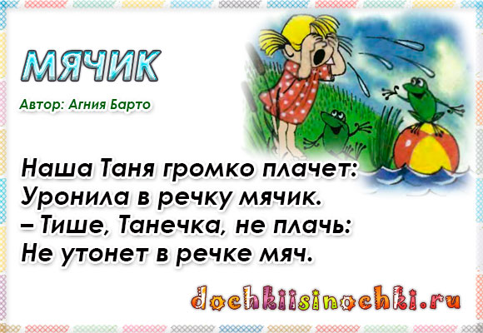

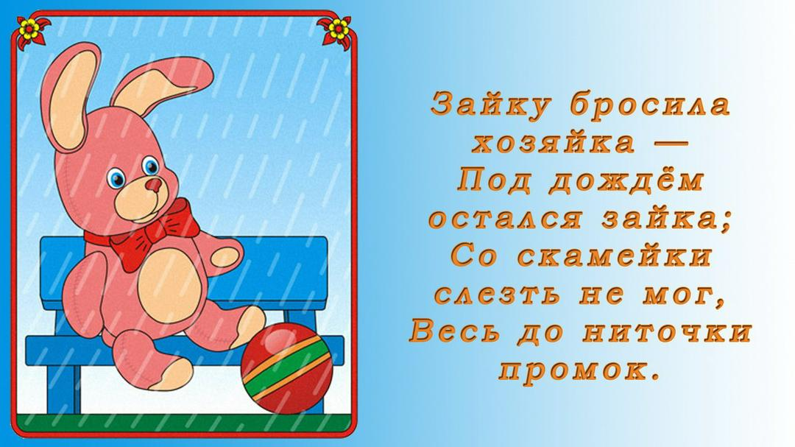

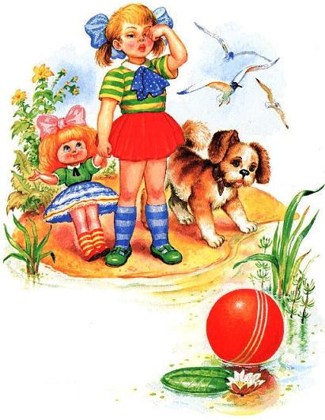

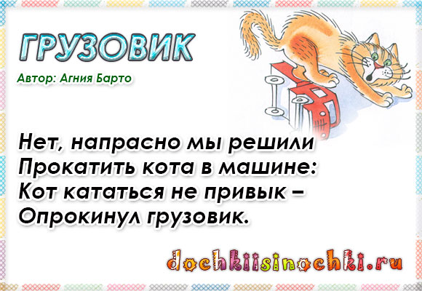

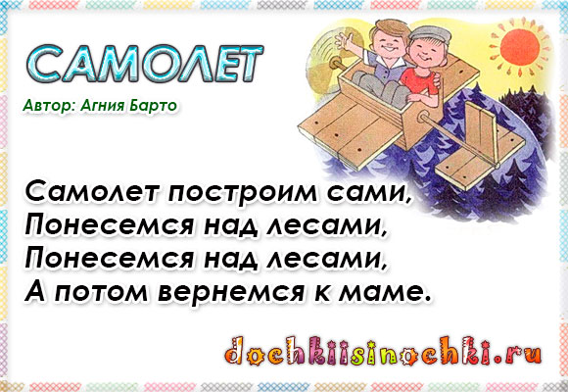

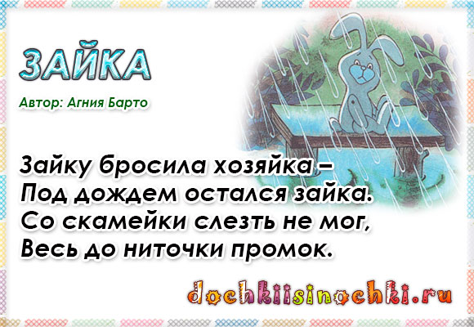

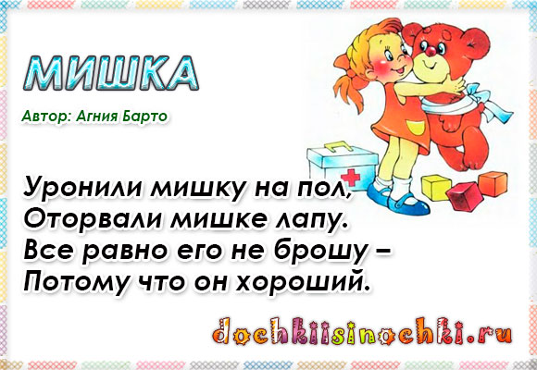

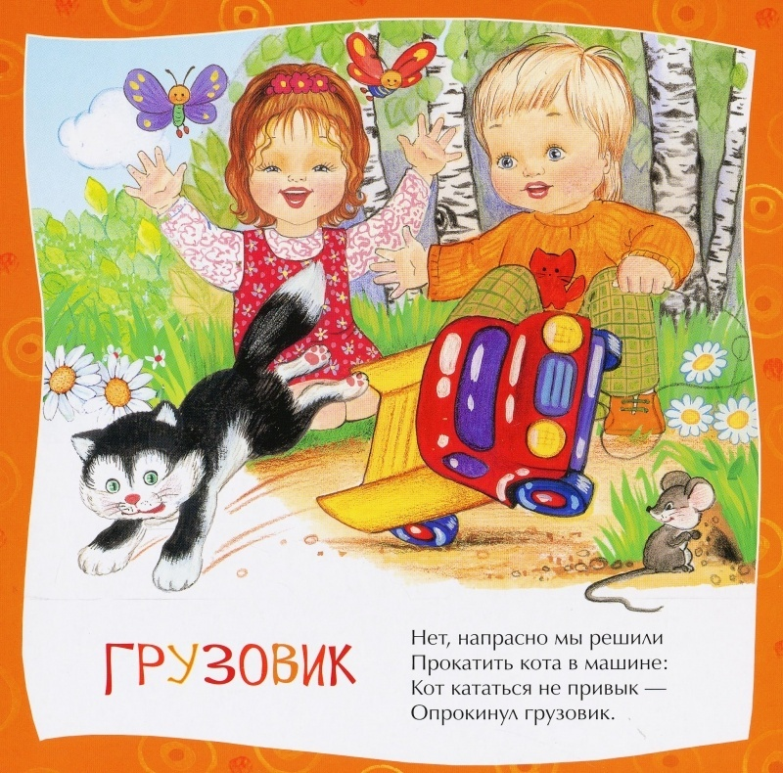

**Приложение 9. Семинар - практикум «Игрушки наших детей»**

Цель: Дать родителям знания о значении игрушки, ее роли в игре ребенка: помочь родителям ориентироваться в мире современных игрушек, сохраняя баланс между желаниями ребёнка и пользой для него.

Задачи:

1. Помочь родителям сформулировать собственные критерии выбора игрушек

2. Моделирование поведения родителей в типичных ситуациях, вырабатывать стратегии поведения в их разрешении.

3. Пробудить интерес родителей к созданию собственных игрушек для детей дошкольного возраста

План проведения:

I. Предварительная работа:

- оформить приглашения для родителей;

- организовать выставку книг, журналов на тему «Игровая деятельность»;

- подготовить памятки «Как приучить малыша к новой игрушке», «Как привлечь ребёнка к уборке игрушек»;

- приготовить педагогические ситуации;

- подобрать игрушки соответствующие разным категориям (способствующие развитию, ничего не дающие для развития, игрушки, которые ни в коем случае нельзя использовать при работе с детьми);

- провести анкетирование родителей «Создание условий для игровой деятельности в семье»;

- собрать бросовый материал для изготовления игрушек.

II. Ход собрания:

**Вступительное слово воспитателя.**

Уважаемые родители! Мы рады приветствовать вас. Наша сегодняшняя встреча посвящена теме «Об игрушке серьезно». Развитие ребёнка немыслимо без игрушек. Именно они позволяют ребёнку выразить свои чувства, исследовать окружающий мир, учат общаться и познавать себя. Подбор игрушек – дело серьёзное и ответственное. Выбрать игрушку в настоящее время чрезвычайно трудно: наряду с традиционными (куклами, мишками, машинками) появляются новые игрушки невиданные и незнакомые самим родителям. Как сориентироваться в этом огромном мире игрушечной продукции? Как оценить их игровой и развивающийся потенциал? Как выбрать то, что нужно ребёнку? Я надеюсь, что эта встреча поможет вам ответить на эти вопросы.

А начнём мы с упражнения: «Какие бывают игрушки?»

**1. Упражнение «Какие бывают игрушки?»**

Цель: создать творческую рабочую атмосферу в группе, активизация мыслительной деятельности.

*Содержание*

По кругу передаётся мяч и тот, у кого он в руках, отвечает на вопрос «Какие бывают игрушки?» одним или несколькими словами.

**2.Виды игрушек.** Чтобы вы могли сориентироваться в необъятной стихии рынка игрушек, мы поговорим о наиболее ценных из них и полезных.

Для начала поговорим о том, какие бывают игрушки, для чего они нужны и что каждая из них может дать для развития. Существуют разные виды игрушек для детей дошкольного возраста.

Приложение

Сюжетные, или образные, игрушки.

Это куклы, фигурки животных, мебель, посуда, предметы домашнего обихода. Центральное место отводится кукле. Ребенок во время игры как бы одушевляет куклу, разговаривает с ней, доверяя ей свои тайны и радости, проявляя о ней заботу. К этой группе игрушек относятся и сказочные персонажи. К образным игрушкам также относятся те, что изображают зверей, домашних животных. Дети их кормят, купают, укладывают спать, лечат, ходят с ними на прогулки

Технические игрушки.

Эти игрушки все больше входят в жизнь. К ним относятся: транспорт, конструкторы, всевозможные технические агрегаты. Особой популярностью у детей пользуются разнообразные конструкторы «Лего», развивающие мелкую моторику, ориентировку в пространстве, мышление, творчество.

Игрушки-забавы.

Это смешные фигурки зверей, животных, человечков, например зайчик, играющий на барабане, или повар, готовящий яичницу. В основе их лежит движение, сюрприз, неожиданность. Их назначение — позабавить детей, вызвать смех, сопереживание, радость, воспитать чувство юмора.

Спортивные игрушки.

Это особый тип игрушек, способствующий повышению двигательной активности детей, развитию координации движений, ориентировки в пространстве.

Театральные игрушки

Эти игрушки по содержанию являются образными, но имеют особое назначение — служат целям эстетического воспитания, развития речи, воображения. К ним относятся, например, Петрушка, куклы бибабо.

Музыкальные игрушки.

Это погремушки, колокольчики, бубенцы, дудочки, игрушки, изображающие пианино, балалайки и др. музыкальные инструменты.

Дидактические игрушки.

Этим игрушкам принадлежит особое место. С помощью дидактических игр дети знакомятся с цветом, формой, величиной и т. д. К ним относятся разноцветные вкладыши, матрешки, мозаики, пазлы, лото и др. Эти игрушки воспитывают у детей сосредоточенность, настойчивость, целеустремленность, умение доводить дело до конца, а также способствуют развитию мелкой моторику.

Строительные игрушки.

Они состоят из геометрических тел, развивают мелкую моторику, ориентировку в пространстве, мышление, воображение, творчество.

Мы рассмотрели виды игрушек и убедились, что у каждой игрушки свое назначение.

Вопрос к родителям.

Сталкивались ли вы с тем, что у ребенка имеются разные игрушки, но он не играет с ними?

(Мнение родителей)

Воспитатель:

Иногда взрослые расстраиваются, даже сердятся на ребенка за то, что игрушки не используются, не подозревая, что он просто не умеет во все это играть. Сами по себе игрушки ничего для ребенка не будут значить, если он не знает, как и во что с ними играть. Мы советуем вам обыгрывать игрушки вместе с ребенком, подсказывая и показывая действия с ними.

**3. Видеоролик «Игры детей»**

Покупая своему ребёнку очередную игрушку, задумываетесь ли Вы над тем, чему она научит ребёнка? Какие чувства возникнут у него? Не испугает ли она его? Какие воспоминания останутся о ней, когда Ваш малыш вырастет и придёт его очередь выбирать игрушки своим детям? Нам, родителям нельзя забывать о том, что игрушка должна не только чему-либо научить ребёнка, но и пробуждать в нём радостные, тёплые чувства. К сожалению, очень часто, покупая игрушки для детей, мы стараемся выбрать игрушку «не хуже, чем у соседа», броскую, яркую или ориентируемся на цену и не задумываемся: а безопасна ли она для малыша? Какие качества воспитывает в нём?

**4. Упражнение «Магазин игрушек»**

Цель: помочь родителям ориентироваться в мире современных игрушек, сохраняя баланс между желаниями ребёнка и пользой для него.

Содержание

На столе разложены игрушки, игровые предметы. Каждая команда получает задание выбрать из всех игрушек и игровых предметов:

1-ая команда – «полезные игрушки», то есть игрушки, необходимые для развития детей дошкольного возраста.

2-ая команда – «вредные, бесполезные игрушки», то есть игрушки, которые ни в коем случае нельзя использовать при работе с детьми, ничего не дающие для развития ребёнка.

И продумать какими критериями руководствовались при выборе данной категории игрушек (чем эти игрушки полезны, бесполезны почему вредны).

Обсуждение начнём со второй команды. Какими критериями Вы руководствовались, отбирая вредные, бесполезные для рёбёнка игрушки?

Родители показывают отобранные ими игрушки по одной или группами и объясняют критерий, по которому они их выбрали.

· Представители этой группы: яркие, неприятно пахнущие мячи, куклы, резиновые игрушки, мягкая игрушка с яркой вылезающей шерстью, сломанная машинка.

· Представители: монстры, роботы с искажёнными злобой лицами и т.д.

· Представители: пистолет с пульками

· Представители: изящная фарфоровая кукла, раритетная модель машины и т.д.

Первая команда выбирала игрушки, необходимые для развития детей. Какими критериями руководствовались Вы при выборе игрушек?

· Представители: пирамидки, матрёшки, крупные пазлы, крупные конструкторы, игры-вкладыши, игры-застёжки, пластиковые контейнеры, пустые коробки.

· Представители: мягкие игрушки-животные небольшого размера, куклы со всевозможной кукольной утварью (колясками, кроватками, посудой, мебелью и т.д.), детали костюма и атрибуты, помогающие принять и удерживать игровую роль (халат и шапочка врача, руль для машины и т.д.), транспортные игрушки, телефон.

· Представители: мячи разного размера, кегли.

Все игрушки, отобранные первой командой, безусловно, полезные, однако «полезность» игрушки с точки зрения развития ребёнка далеко не единственный критерий оценки. Игрушка должна, с одной стороны, развивать способности ребёнка, а с другой – приносить ему радость и удовольствие. Для того, чтобы игрушка способствовала развитию, она должна соответствовать интересам и потребностям самого ребёнка. Игрушка должна привлекать внимание ребёнка и вызывать желание действовать с ней.

Таким образом от того, насколько успешен будет Ваш выбор, зависит настроение ребёнка и прогресс в его развитии. При покупке игрушек руководствуйтесь простым правилом – игрушки следует выбирать, а не собирать!

Вы, вооружённые знаниями о пользе и вреде игрушек, отправляетесь в магазин. Как вы думаете, стоит ли брать с собой ребёнка?

**4.Дискуссия на данную тему.**

Психологи не рекомендуют брать в магазин за покупкой игрушек малышей до трёх лет. Дети от трёх до пяти лет могут выбирать себе игрушки, но не повседневно, а по какому-либо случаю (день рождения, к празднику, по случаю «дня новой игрушки» в семье и т.д.). Не водите ребёнка часто в игрушечный магазин с множеством соблазнительных, но очень дорогих или бесполезных (вредных) для вашего ребёнка игрушек. Сколько слёз и страданий малышей видели сидящие на прилавках куклы, мишки, заводные машины! Эти переживания, когда ребёнок не может получить то, что хочется, ему совсем не нужны. Только когда вы сами готовы подарить ребёнку радость, ведите его в магазин и делайте ему праздник.

**5. Решение педагогических ситуаций.**

Цель: учить родителей анализировать типичные ситуации и вырабатывать стратегии поведения в их разрешении.

Содержание

Каждая из команд получает карточку с описанием ситуации, которую надо разрешить различными способами и разработать памятку по данной теме (памятка оформляется командой на ¼ листа ватмана).

Ситуация 1. Вы два часа провели в «Детском мире, выбирая подарок драгоценному чаду. Постарались учесть всё и купили отличную игрушку! И яркая, и интересная, и безопасная, а также развивающая и по возрасту подходит. Придя домой, вы протягиваете малышу разноцветную коробку, он с горящими глазами начинает её теребить, пытаясь поскорее заглянуть во внутрь. Наконец, извлек игрушку наружу. Покрутил, повертел в ручках с озадаченным видом, подёргал, понажимал и уже через пару минут напрочь забыл о существовании новой вещицы. Лежит она такая одинокая, абсолютно новая никому не нужная…

Вопрос: почему и что теперь делать?

Ситуация 2. Пока вы готовили обед, ребёнок самостоятельно играл в комнате. Заглянув к нему, вы обнаруживаете полный кавардак. Игрушки разбросаны по всей комнате. Убирать игрушки ваш ребёнок не любит.

Вопрос: Найдите способы, как привлечь его к уборке игрушек.

По окончанию обсуждения родители высказывают свои варианты поведения в данных ситуациях и зачитывают памятку.

Ситуация 1. Зачастую родители предполагают, что просто вручить игрушку малышу уже достаточно, чтобы его заинтересовать. Это не так. Ребёнку бывает трудно разобраться, что это такое и что с ним делать. Поэтому, прежде чем вручать ребёнку игрушку познакомьте его с ней, скажите, как её зовут. Подготовив ребёнка таким образом, вы одновременно и заинтересуете его. Затем продемонстрируйте, как, собственно с этой игрушкой обращаться, немного поиграйте вместе. Если малыш не проявляет инициативы, можно поиграть вместо него – пусть пока побудет сторонним наблюдателем. И ни в коем случае не принуждайте его к игре. Ребёнку нужно приглядеться к игрушке, привыкнуть к её присутствию. Не следует упрекать ребёнка: «Эх, Катенька, что ж ты маму так расстроила! Я старалась, выбирала тебе подарок». Этими словами вы только расстроите ребёнка. Поэтому лучше всего в этой ситуации родителям воздержаться от преждевременных выводов, подождать какое-то время и проявить немножко хитрости и изобретательности.

Ситуация 2. Любое дело можно превратить в увлекательную игру, в том числе и уборку игрушек. Предложите малышу отправиться в путешествие, а каждая игрушка-пассажир должна занять своё место. Занимайтесь уборкой игрушек вместе с ребёнком. Неважно сколько игрушек уберёт на место малыш и сколько вы; главное – дать почувствовать ребёнку, что он участник очень важного дела. Заранее дайте ему знать, что пора убирать игрушки. Малыша надо непременно похвалить за сделанную работу. Перечислите, что он сделал. Полюбуйтесь комнатой: «Ах, как красиво! Какой порядок!»

Убирая игрушки, обращайтесь к ним, как к живым существам, и через них «давайте установку» ребёнку на сон, еду и т.д. Например, перед сном, взяв куклу, можно сказать: «Ляля, ложись спать. Машенька тоже спать сейчас пойдёт, в свою кроватку ляжет»

**6.Анализ результатов анкетирования «Создание условий для игровой деятельности в семье»** (приложение № 1)

По результатам анкетирования можно сказать, что у многих детей есть отдельная комната (уголок, где может играть и хранить свои игрушки). Дети предпочитает просмотр мультфильмов и телепередач. Родители покупают игрушки ребенку по просьбе и по особым случаям (в подарок). И в основном предпочитают покупать развивающие игры (настольно-печатные игры, конструкторы и т. д.), куклы или машинки. Игровое оборудование у ребёнка для физического развития в основном мяч, скакалка, обруч, дротики. Имеется детская фонотека, музыкальные инструменты. Играет с ребёнком в основном мама, редко папа.

Дети – фантазёры и выдумщики от природы. Капля детского воображения может легко превратить обыкновенную палочку и в ложку, и в телефонную трубку, и в градусник. Ленточка станет речкой на кукольном пути, буксирным тросом для машины, бинтом в игрушечной больнице. Взрослые тоже были детьми. Давайте проверим: не разучились ли вы фантазировать.

**7. Проводится практическая часть «Игрушка своими руками».**

Цель: пробудить интерес родителей к созданию собственных игрушек для детей раннего возраста.

Задание 1-ой команде: Сделать одну игрушку из большого числа частей сломанных игрушек.

Задание 2-ой команде: Сделайте развивающую игрушку из подручных средств.

Набор подручных средств: пластиковые бутылочки различных цветов, кусочки ткани, клеёнки, искусственной кожи, нитки, картон, ножницы, пробки и т.д.

Затем каждая команда проводит презентацию своей игрушки, делает ей рекламу.

То, что сделано своими руками и руками близких, несёт в себе отпечаток их чувств и эмоций, вдыхает в игрушку часть души.

**8. Игра-задание**

Я предлагаю необычное задание: вспомните ваши семейные вечера и дайте им самооценку. Если вы поступаете, так, как сказано, то выставляете фишку красного цвета, не всегда – жёлтого, никогда – синего.

Каждый вечер уделяю время на игры с детьми

Рассказываю о своих играх в детстве

Если сломалась игрушка, ремонтирую вместе с ребёнком

Купив ребёнку игрушку, объясняю, как с ней играть, показываю разные варианты игры

Слушаю рассказы ребёнка об играх и игрушках в детском саду

Не наказываю ребёнка игрой, игрушкой, т.е. не лишаю его на время игры или игрушки

Обобщение: Если на вашем столе больше красных фишек, значит, игра в вашем доме присутствует всегда. Играете с ребёнком на равных. Ваш малыш активен, любознателен, любит играть с вами, ведь игра – это самое интересное в жизни ребёнка.

**Подведение итогов семинара – практикума.**

Игрушка, как мы смогли убедиться, серьёзно влияет на детскую психику и на развитие малыша в целом. Игрушка – это не просто забава. Она закладывает в душу первоначальные понятия добра и зла, даёт яркие запоминающие образы, и от того какими они будут, зачастую зависят формирование морально-нравственных представлений личности и её развитие в целом.

Итак, игра доставляет ребенку много положительных эмоций, он очень любит, когда с ним играют взрослые. Не лишай те его этой радости, помните, что вы и сами были детьми.

**Заключение.**

- Очень рады были вас всех увидеть. Надеемся, что наша встреча не прошла даром, и теперь вы будете тщательно выбирать игрушки для наших любимых детей.

Игрушек должно быть ровно столько, сколько нужно ребёнку, ни одной лишней.

     Очень хорошо, если у вашего ребёнка есть любимая кукла, обезьянка, машинка. Поддерживайте эту привязанность! Учите детей бережно относиться к игрушкам. Поломанные старые игрушки куда лучше починить, подкрасить (с участием ребёнка), чем выбрасывать или складывать в ящик и спешить в магазин за новыми.

     Новые игрушки должны появляться только для того, чтобы обогатить игру ребёнка, сделать её более содержательной.

# Памятка для родителей

|  |  |  |
| --- | --- | --- |
| **Игрушка**  * Закладывает первоначальные понятия о красивом и добром | *Привлекательна, красочна, красива  * Есть значительное сходство с реальным предметом или объектом.  * У современных игрушек зачастую нет соотнесения с реальными жизненными образами, ситуациями, персонажами | *Динамична (детали подвижны, настроение или действие не зафиксировано)  * Помогает проигрывать впечатления от реальной жизни  . |
| **Антиигрушка**  * Символизирует смерть, разрушение, провоцирует агрессию либо подменяют понятия «вечных ценностей» на то, что требует мода. | Безобразна, отталкивающе выглядит, либо выглядит неестественно  * Искажает реальность (зеленая лошадь, фиолетовые волосы у куклы)  *Искажаются пропорции лица, частей тела, используются неестественные цвета и формы. Куклы с несоразмерно большими головами, глазами на пол-лица, розовые зайчики, ядовито-зеленые медведи, красные мышки нарушают представления о реальной картине мира | Статична (застывшая поза, неизменное состояние и настроение).  * Заменяет, подменяет реальность (любые компьютерные игры мешает общению) |

Дорогие родители!

Пожалуйста, внимательно относитесь к выбору игрушек для наших детей! Заботьтесь о их физическом, психологическом и духовно-нравственном здоровье!

**Приложение 10.Памятка для родителей «Антиигрушки наших детей»**

Наши дети живут в мире более ярком и разнообразном, чем, например, наши  родители и мы. Давайте оглянемся: яркие обложки книг, цветные рекламные щиты на улице,  дома – неестественные мультфильмы и компьютерные игры и, конечно, пестрота игрушек, порой самых невообразимых цветов и  форм! Меняются краски, формы, мелькают картинки, предметы, лица. И мы  не всегда можем справиться с этим разнообразием, а наши дети – тем более.

Сейчас полки магазинов ломятся от многообразия детских игрушек, поэтому в наше время стало актуальным уметь распознавать, что за каждой игрушкой стоит, и какую пользу, или вред, она несет.

Игрушка - спутник жизни ребенка, источник  радости. Игрушка - это специальный предмет, предназначенный для игры и иного жизненного назначения.

Антиигрушка - это игрушка, вредная для физического, психологического и духовно-нравственного здоровья и развития детей.

И если хорошая игрушка становится для ребенка своеобразным проводником в мир, то антиигрушка в лучшем случае окажется бесполезной для  развития. В худшем – она способна нанести серьезный вред! Виды антиигрушек:

1.        Страшные игрушки. (Смысл страшной игрушки – научить  преодолевать свой страх. Но этот страх должен быть условен и предсказуем, как и сама игрушка).

2. Чрезмерно детализированные игрушки.

Детализация - это проблема не только монстров, но и вообще большинства современных игрушек.

3.Смещение общепринятых ценностей.

Чтобы заинтересовать потребителей, производители современных игрушек выпускают самые необычные товары, которые не укладываются в нормы традиционной морали.

**Памятка для родителей  «Игрушка – это серьёзно!»**

Если ваш ребенок не хочет играть в игрушки, возможно, вы неправильно их ему выбираете. Психологи рекомендуют отказаться от интерактивных забав, уделив внимание обычным куклам и конструкторам.

Игра для ребенка – это не просто веселое времяпровождение, а способ познания окружающего мира. Именно в процессе игры развивается мелкая моторика малыша, его воображение, появляется тяга к новым знаниям.

До года малыши с любопытством познают мир через окружающие их предметы. Они реагируют на яркие цвета кубиков и погремушек, пробуют их на вкус, щупают. Так дети исследуют все новое и необычное вокруг себя. Интерес к простым игрушкам просыпается в малыше к двум-трем годам, дети постепенно включаются в игровые процессы. Не переживайте, если чадо пренебрегает магазинным товаром, используя для игры подручные средства: прищепки, пластиковые бутылки, кастрюли и т.д.

В возрасте трех-четырех лет ребенок способен продолжительное время играть самостоятельно, без участия взрослых. Дети начинают копировать в игре поведение взрослых. Девочки, убаюкивая кукол, осваивают роль мамы, мальчики – выстраивают импровизированные гаражи, изображая папу.

Трехлетки способны играть без перерыва в течение часа. Затем количество времени, отведенного на игру, увеличивается. Задача родителей заключается в поощрении игровой деятельности ребенка.

Игры  старших дошколят более осознаны. Дети 5-7 лет – активные исследователи, они с энтузиазмом разбирают кукол, изучая, из чего они  сделаны, разгадывают головоломки, раскрашивают, собирают игрушечные домики, осваивают посредством игры, профессии взрослых. Не забывайте, что игры старших дошколят должны быть развивающими и готовить их к школе.

        Если же малыш равнодушен к играм и игрушкам, то это может свидетельствовать о недоверии ребенка к миру и быть вызвано психологическими проблемами.

**Приложение 11.** Анкета для родителей

1.Как Вы считаете, для чего нужны ребенку игрушки?

___________________________________________________________________

2.Есть ли у Вашего ребенка любимая игрушка?  
□ если да, то какая __________________________________________________  
□ нет

3.Была ли у Вас в детстве любимая игрушка?

□ если да, то какая __________________________________________________  
□ нет

4.Достаточное ли количество, на Ваш взгляд, игрушек у Вашего ребенка?  
□ достаточное,  
□ недостаточное,  
□ избыточное.

5.В выборе игрушек, Вы руководствуетесь:  
□ просьбами ребенка,  
□ финансовыми возможностями,  
□ необходимостью приобрести развивающую игрушку,

□ собственными желаниями.

6.Объясняете ли Вы ребенку, как играть с той или иной игрушкой?  
□ да, всегда  
□ нет, ребенок сам догадается,  
□ иногда, если  игрушка сложная.

7.Играете ли Вы со своим ребенком?  
□ да,  
□ нет,  
□ редко.

8.Если ребенок сломал игрушку, Вы:  
□ ругаете его, выбрасываете обломки,  
□ сетуете на потраченные деньги,  
□ оставляете играть со сломанной игрушкой,  
□ чините, если это возможно,  игрушку вместе с ребенком.

9.Позволяете ли Вы ребенку играть с другими, окружающими его предметами?  
□ да, только на прогулке,  
□ да, дома,  
□ нет.

10.Задумывались ли Вы когда-нибудь, о пользе и вреде игрушек Вашего ребенка?  
□ всегда,  
□ иногда,  
□ никогда.

Анкетирование родителей проводилось анонимно, с целью получения и обработки сведений об отношении родителей к детским игрушкам и играм детей. В нем приняло участие 20 человек. Анкета состояла из 10-ти вопросов.

В результате анкетирования выяснилось, что многие родители впервые задумались о проблеме правильного выбора игрушек для своих детей.

На вопрос «Для чего нужны игрушки?» большинство ответило «для развития ребенка», трое же написало: «для хорошего времяпровождения и развлечения детей».

Выяснилось, что любимая игрушка есть у всех детей, у большей половины – это мягкая игрушка. В своем детстве родители также называют своими любимыми игрушками – мягкие игрушки.  Правда, в одном ответе было указано, что любимой игрушкой мамы в детстве была живая собака, что говорит о том, что в семье неверно подаётся представление об отношении к животным. Живая собака – не может быть игрушкой!

Все, без исключения, родители считают, что у их детей достаточное количество игрушек, шестеро – что избыточное.

На вопрос о выборе игрушек, мнения разделились. 60% ответило, что покупают новую игрушку, если нужно приобрести развивающую игрушку, 36% — руководствуются просьбами ребенка и 4% — собственными желаниями.

Большинство родителей написало, что объясняют ребенку, как играть с новой игрушкой. Однако, если принять во внимание то, что дети приносят иногда  в группу, порой сами родители не знают, что это и как с этим играть.

80% опрашиваемых ответило, что часто играют со своим ребенком, 20% — честно призналось, что редко.

Если ребенок сломал игрушку, 58% родителей пытаются ее починить вместе с ребенком, 33% — оставляют его играть со сломанной игрушкой, 9% — ругают, выбрасывают обломки.

Большинство родителей разрешают и даже поощряют игры детей с предметами-заменителями.

И на последний вопрос: «Задумывались ли вы когда-нибудь, о пользе и вреде игрушек вашего ребенка» 48%  ответило – «всегда», остальные – «иногда» или «никогда».

Результат анкетирования выявил проблему недостаточной информативности родителей в вопросах выбора игрушек, поэтому было решено провести родительское собрание на тему: «Игрушки наших детей».

**Список используемой литературы**

 1. Е. А. Косаковская «Игрушка в жизни ребенка».2005г.

 2. Л. С. Киселева, Т. А. Данилина «Проектный метод в деятельности дошкольного учреждения»2011г.

 3. А. Барто «Игрушки» 2000г.

 4. Картушина М. Ю. Забавы для малышей. – М. : ТЦ «Сфера», 2006г.

 5. Кряжева Н. Л. развитие эмоционального мира детей. – Екатеринбург: У-Фактория, 2004г.

 6. Развитие и обучение детей раннего возраста в ДОУ: Учебно-методическое пособие / составитель Дёмина Е. С. – М. : ТЦ «Сфера», 2006г.

 7. Воспитание детей в игре./под ред. Менджерицкой Д. В. – М. : Просвещение, 1979г.

 8. Дидактические игры и занятия с детьми раннего возраста / под ред. Новосёловой С. Л. – М. : Просвещение, 1985г

9.Е. А. Косаковская «Игрушка в жизни ребенка».2005г.  
  
10. Губанова Н.Ф. Развитие игровой деятельности. Система работы в первой младшей группе детского сада. М.: Мозаика – Синтез, 2012.-128с.

11. Тимофеичева И.В., Оськина О.Е.- Ладушки. Развивающие игры-занятия для детей раннего возраста. Конспекты занятий / Под ред. ВоровщиковаС.Г.,-М.:УЦ “Перспектива”, 2013.-96с